Opc DA環境建置
- 2024/07/24在一次在新電腦安裝環境的紀錄
  - M1 OPC安裝

  - 灰盒子DLL安裝

  - 32bit 64bit環境安裝
  - Windows環境變數
      - 這次完全沒有特別手動設定
      - 單純只有安裝python的時候，選項要選將python加入環境變數。有關OPC的一些名稱主機IP這些，不需設定(因為程式執行的時候會再定義一次)

  - 伺服器名稱安裝
      - BACHMANN.Enetrprise.2
      - 在openopc2的config.py設定，測試過後也不是必要的。原因一樣，程式執行的時候都會在定義一次。
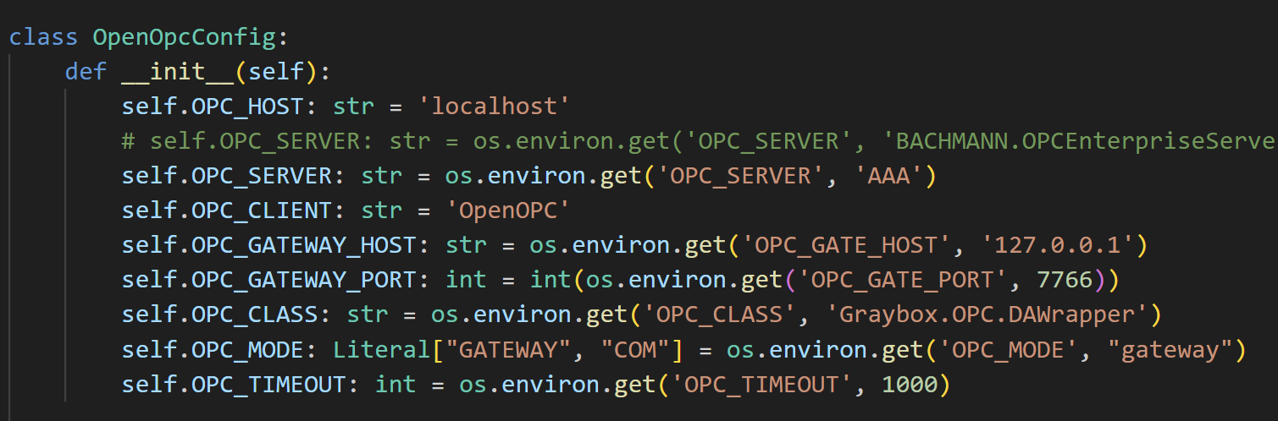
- 工具:
- Python : 3.11.7 32bit
- gbda_aut.dll

- 安裝完Python後安裝OpenOPC2套件:
指令 : pip install openopc2

- 註冊gbda_aut.dll:
- 將gbda_aut.dll放置在:
C:\Users\Username\AppData\Local\Programs\Python\Python311-32\Lib\site-packages\openopc2\lib

- 使用系統管理員開啟CMD並輸入指令:
cd /dC:\Users\Username\AppData\Local\Programs\Python\Python311-32\Lib\site-packages\openopc2\lib再輸入regsvr32 gbda_aut.dll
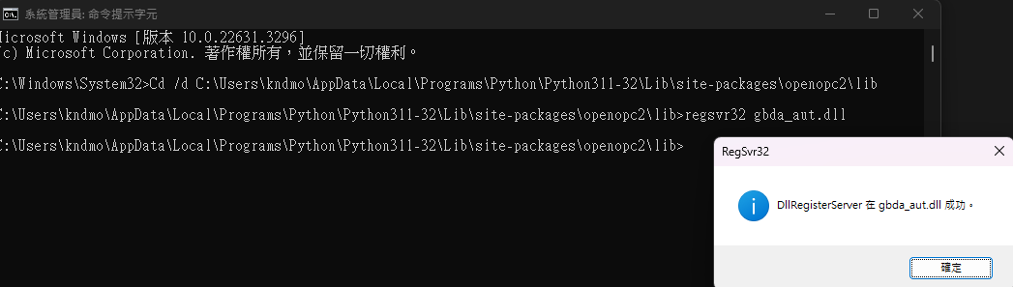

- 開啟config.py修改OpenOPC2伺服器設定:
檔案路徑: C:\Users\Username\AppData\Local\Programs\Python\Python311-32\Lib\site-packages\openopc2

  - 將OPC_SERVER修改使用的OPC SERVER名稱
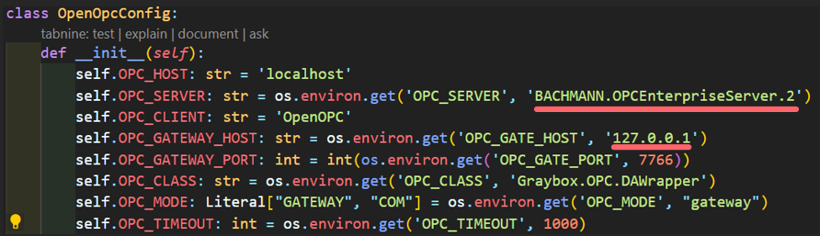
  - 將OPC_GATEWAY_HOST修改成SERVER的電腦IP

- 開啟gateway_server並執行確認: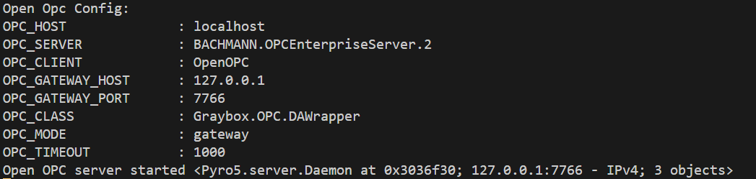

完成建立 即可開始測試!

